
UNIVERSITAS MULTI DATA PALEMBANG
Fakultas Ilmu Komputer dan Rekayasa
Program Studi Sistem Informasi
DOKUMENTASI BUKTI PEKERJAAN
Kuis Refactor: Arsitektur Backend Terstruktur
Route, Controller, Model, dan Middleware pada RESTful API Tugas 1
Pengembangan Aplikasi Web II | SUB-CPMK-6 | Kelas SI5C
Nama | Adit Yudha Pratama
NPM | 2428240163
Kelas | SI5C
Topik Tugas 1 | Platform Audio - Podcast (Topik 37)
Entitas utama | Podcast
Tautan repositori | https://github.com/Adityudhapratama/si5c_kuis1_Yudha
Dosen pengampu | Nur Rachmat, M.Kom.
Tanggal pengumpulan | [[ HARUS DIISI SENDIRI ]]

Petunjuk Pengisian
Dokumen ini adalah bukti bahwa Anda sendiri yang menyelesaikan refactor Tugas 1 ke arsitektur backend terstruktur. Dosen menilai dari dua hal: tangkapan layar (screenshot) yang membuktikan program berjalan, dan penjelasan Anda yang membuktikan bahwa Anda memahami kode tersebut.

A. Cara mengisi
- Ganti seluruh tulisan dalam tanda kurung siku, misalnya [sumber-daya] dan [Entitas], dengan topik Tugas 1 Anda. Contoh: untuk topik Buku, [sumber-daya] menjadi buku.
- Setiap langkah memiliki tiga bagian: screenshot, keterangan gambar, dan kotak Penjelasan. Ketiganya wajib diisi.
- Tulis penjelasan dengan kalimat Anda sendiri. Penjelasan yang hanya menyalin nama berkas atau tidak menyebut kode topik Anda dianggap belum mengerti.
- Pada pengujian, gunakan data milik topik Anda dan masukkan identitas Anda (nama atau NIM) pada salah satu field teks pada permintaan POST. Ini menjadi tanda bahwa gambar berasal dari pekerjaan Anda.
- Simpan hasil akhir sebagai PDF dengan nama PAW2_Kuis2_SI5C_[NIM]_[Nama].pdf, lalu kumpulkan melalui LMS sesuai batas waktu yang ditentukan dosen.

B. Syarat tangkapan layar
Jenis | Yang harus terlihat
Terminal | Perintah yang diketik, seluruh keluarannya, dan nama folder project pada baris perintah.
Kode | Tidak perlu ditangkap layar. Kode dinilai dari tautan repositori GitHub.
Pengujian endpoint | Metode (GET, POST, PUT, DELETE), alamat lengkap, header yang dikirim, body (bila ada), kode status, dan isi respons. Boleh memakai Postman, Thunder Client, REST Client, atau curl di terminal.
Larangan | Gambar dipotong sehingga status atau isi respons tidak terlihat, gambar buram, gambar hasil unduhan dari teman atau internet, dan gambar yang diedit.

Cara mengambil screenshot: Windows tekan Win + Shift + S; macOS tekan Cmd + Shift + 4; Linux gunakan PrtSc atau aplikasi tangkapan layar bawaan. Tempel gambar ke kotak pada dokumen ini, lalu atur lebarnya agar seluruh tulisan masih terbaca.

C. Susunan dokumen
Bab | Isi | Bukti utama
Bab 1 | Instalasi | 1 screenshot terminal
Bab 2 | Struktur folder dan ringkasan kode | 1 screenshot struktur folder, tabel penjelasan
Bab 3 | Menjalankan server | 1 screenshot terminal
Bab 4 | Pengujian endpoint (5 berhasil, 4 gagal) | 9 screenshot
Bab 5 | Rekapitulasi hasil uji | Tabel rekap
Bab 6 | Repositori kode | Tautan GitHub
Bab 7 | Refleksi | Dua jawaban tertulis

Seluruh dokumen hanya memerlukan 12 tangkapan layar. Ambil tangkapan layar sambil mengerjakan, bukan di akhir, dan sisakan sekitar 25 menit dari waktu kuis untuk melengkapi penjelasan.

Identitas Topik dan Rancangan Endpoint
Bagian ini menjembatani topik Tugas 1 Anda dengan contoh yang dipakai pada soal. Isilah sebelum mengerjakan bab berikutnya. Seluruh tanda [...] pada bab selanjutnya mengacu ke tabel ini.

Data topik
Topik Tugas 1 | Platform Audio - Podcast (Topik 37)
Entitas utama (tunggal) | Podcast
Alamat dasar | /podcasts
Field data | id, judul, host, kategori, jumlahEpisode, bahasa
Field wajib saat POST | judul, host, kategori (jumlahEpisode dan bahasa opsional; jika jumlahEpisode dikirim harus berupa angka dan tidak negatif)
Query string untuk filter | ?kategori= , contoh: /podcasts?kategori=pendidikan (tidak membedakan huruf besar dan kecil)
Data awal | 3 podcast: id 1 "Ngobrol Koding" (pendidikan), id 2 "Cerita Teknologi" (teknologi), id 3 "Belajar Bareng" (pendidikan)
Modul lain (jika ada) | Tidak ada. Selain /podcasts, ada GET / yang menampilkan identitas dan daftar endpoint.

Daftar endpoint
Tuliskan seluruh endpoint pada API Anda. Kolom "API key" diisi Ya bila rute dilindungi cekApiKey.
No | Metode | Alamat | API key | Status sukses | Fungsi
1 | GET | /podcasts | Tidak | 200 | Ambil semua data (dengan filter bila ada)
2 | GET | /podcasts/:id | Tidak | 200 | Ambil satu data
3 | POST | /podcasts | Ya | 201 | Tambah data
4 | PUT | /podcasts/:id | Ya | 200 | Ubah data
5 | DELETE | /podcasts/:id | Ya | 200 | Hapus data

Jika topik Anda memiliki endpoint tambahan atau modul lain (misalnya relasi antartabel), tambahkan barisnya di sini dan uji pada bagian "Skenario Tambahan" di Bab 4.

Bab 1 Instalasi
Bab ini membuktikan bahwa lingkungan kerja siap dan project dibuat dari awal. Cukup satu tangkapan layar terminal yang memuat seluruh perintah instalasi.

1.1 Instalasi project
Harus terlihat pada screenshot: perintah node -v, npm -v, npm init -y, dan npm install express cors dotenv beserta keluarannya sampai selesai.
[[ TEMPEL SCREENSHOT DI SINI ]]
Gambar 1. Versi Node.js dan instalasi paket
Gambar 1. Versi Node.js dan instalasi paket
Penjelasan:
Jelaskan fungsi express, cors, dan dotenv, serta mengapa versi Node.js perlu memenuhi syarat Express 5.
Express adalah framework yang saya pakai untuk membuat server dan mengatur rute. Paket cors mengatur asal (origin) mana yang boleh mengakses API dari browser; di app.js diatur lewat CORS_ORIGIN dengan metode GET, POST, PUT, dan DELETE. Paket dotenv membaca file .env supaya PORT, API_KEY, dan CORS_ORIGIN dapat diambil lewat process.env tanpa ditulis langsung di kode.
Express 5.2.1 yang terpasang mensyaratkan Node.js versi 18 atau lebih baru (tertulis pada bagian engines di package.json Express), jadi Node.js yang lebih lama tidak didukung.

Bab 2 Struktur Folder dan Ringkasan Kode
Kode tidak perlu ditangkap layar. Dosen membaca kode langsung dari repositori (lihat Bab 6). Yang diminta di sini adalah satu tangkapan layar struktur folder dan penjelasan singkat tiap berkas dengan kalimat Anda sendiri.

2.1 Struktur folder
Harus terlihat pada screenshot: folder routes, controllers, models, dan middlewares beserta isinya. Gunakan panel Explorer editor atau perintah tree.
[[ TEMPEL SCREENSHOT DI SINI ]]
Gambar 2. Struktur folder project
Gambar 2. Struktur folder project
Penjelasan:
Jelaskan tugas setiap folder dalam satu kalimat.
Folder routes berisi pemetaan metode dan alamat ke fungsi controller. Folder controllers berisi fungsi yang menangani request dan response serta validasi data. Folder models berisi data podcast dan fungsi untuk mengolahnya. Folder middlewares berisi fungsi yang berjalan di antara request dan controller, yaitu logger, cekApiKey, dan errorHandler.

2.2 Ringkasan tugas setiap berkas
Tulis satu atau dua kalimat per berkas. Sebut nama fungsi atau variabel dari kode Anda.
Berkas | Penjelasan Anda
models/podcastModel.js | Menyimpan data podcast di array podcasts (di memory) dan penghitung nextId. Isinya fungsi getAll(kategori), getById(id), create(data), update(id, data), dan remove(id) yang hanya mengolah data, tanpa mengurus req dan res.
controllers/podcastController.js | Menerima req dan res. Fungsi validasiPodcast memeriksa field wajib dan jumlahEpisode, susunDataPodcast merapikan data (trim), lalu fungsi getAll, getById, create, update, dan remove memanggil model dan mengirim JSON dengan status 200 atau 201. Bila gagal, controller memanggil next(errorHttp(...)).
routes/podcastRoutes.js | Menghubungkan metode dan alamat ke fungsi controller. GET / dan GET /:id terbuka, sedangkan POST, PUT, dan DELETE dipasangi cekApiKey sebelum controller.
middlewares/logger.js | Fungsi logger mencetak waktu, metode, dan URL setiap request ke terminal, lalu memanggil next().
middlewares/cekApiKey.js | Membandingkan header x-api-key dengan process.env.API_KEY. Jika header kosong atau berbeda, ia memanggil next(errorHttp(401, 'API key tidak valid')); jika cocok, ia memanggil next().
middlewares/errorHandler.js | Berisi errorHttp (membuat error dengan kode status), notFoundHandler (404 untuk alamat yang tidak dikenal), dan errorHandler (mengubah semua error menjadi JSON status, message, data; JSON rusak menjadi 400 dan error tak terduga menjadi 500).
app.js | Memuat dotenv, membuat aplikasi Express, memasang logger, cors, dan express.json(), menyediakan GET /, memasang rute /podcasts, lalu notFoundHandler dan errorHandler di paling bawah. Server dijalankan di PORT dari .env (jika kosong memakai 3000) selama NODE_ENV bukan production.

Bab 3 Menjalankan Server

3.1 Menjalankan server
Harus terlihat pada screenshot: perintah npm start atau npm run dev dan pesan bahwa server berjalan beserta nomor port. Biarkan terminal ini tetap terbuka selama pengujian.
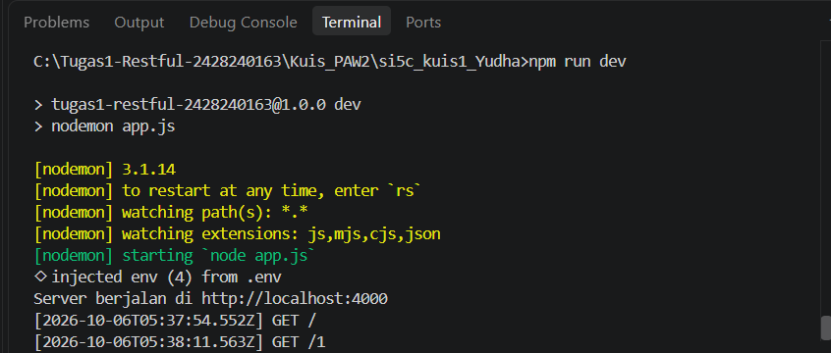
Gambar 3. Server berhasil dijalankan
Penjelasan:
Nomor port diambil dari process.env.PORT yang dibaca dari file .env oleh dotenv (pada .env saya nilainya 4000). Jika PORT tidak ada, app.js memakai 3000 lewat process.env.PORT || 3000.
Jika port sudah dipakai aplikasi lain, Node.js tidak bisa membuka server dan muncul error EADDRINUSE, sehingga server tidak berjalan sampai port diganti atau aplikasi lain dihentikan.

Bab 4 Pengujian Setiap Endpoint
Pengujian dibagi dua: lima skenario berhasil (T01 sampai T05) dan empat skenario gagal (N01 sampai N04). Skenario berhasil dilakukan berurutan karena T04 dan T05 memakai data yang dibuat pada T03. Setiap skenario cukup satu tangkapan layar yang memuat permintaan dan respons sekaligus; semua tulisan harus terbaca.
Catatan
Bunyi pesan boleh berbeda dengan contoh sesuai kode Anda, tetapi respons harus berupa JSON dan kode status harus tepat. Jika pesan Anda berbeda, tulis pesan yang sebenarnya pada kolom "Status hasil uji".
Gunakan ID 99 (atau ID lain yang pasti tidak ada) untuk skenario "tidak ditemukan".

Bagian A. Skenario berhasil

T01 Menampilkan semua data (GET /podcasts)
Harus terlihat pada screenshot: metode GET, alamat lengkap, kode status, dan isi respons berupa larik JSON.
Permintaan (request) | GET /podcasts
Header | (tidak ada)
Body | (tidak ada)
Hasil yang diharapkan | 200 OK; isi berupa larik JSON seluruh data.
Status hasil uji | 200 OK
Lulus? | [ ] Ya [ ] Tidak

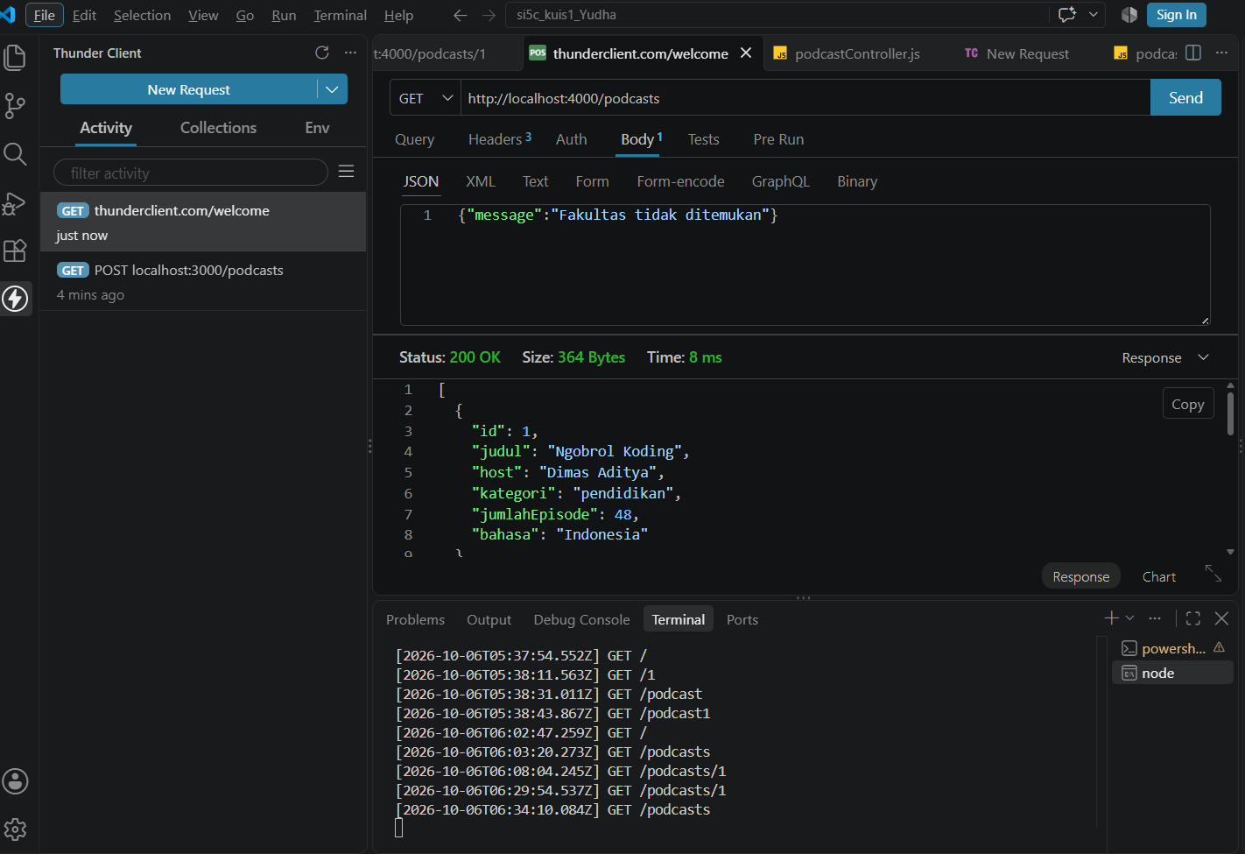
Gambar 4. Hasil GET semua data
Penjelasan:
Jelaskan kode status yang muncul dan kemampuan endpoint ini. Sebutkan urutan pemanggilan: route mana, fungsi Controller mana, dan fungsi Model mana yang bekerja.
Status 200 OK berarti permintaan berhasil dan respons berisi larik JSON seluruh podcast. Endpoint ini juga dapat menyaring data dengan query kategori, misalnya /podcasts?kategori=pendidikan, tanpa membedakan huruf besar dan kecil.
Urutannya: app.js meneruskan /podcasts ke podcastRoutes, route router.get('/') memanggil fungsi getAll di podcastController, lalu controller memanggil podcastModel.getAll(kategori) dan mengirim hasilnya dengan res.status(200).json().

T02 Menampilkan satu data berdasarkan ID
Harus terlihat pada screenshot: ID pada alamat dan objek tunggal pada respons.
Permintaan (request) | GET /podcasts/1
Header | (tidak ada)
Body | (tidak ada)
Hasil yang diharapkan | 200 OK; satu objek JSON dengan id yang diminta.
Status hasil uji | 200 OK
Lulus? | [ ] Ya [ ] Tidak

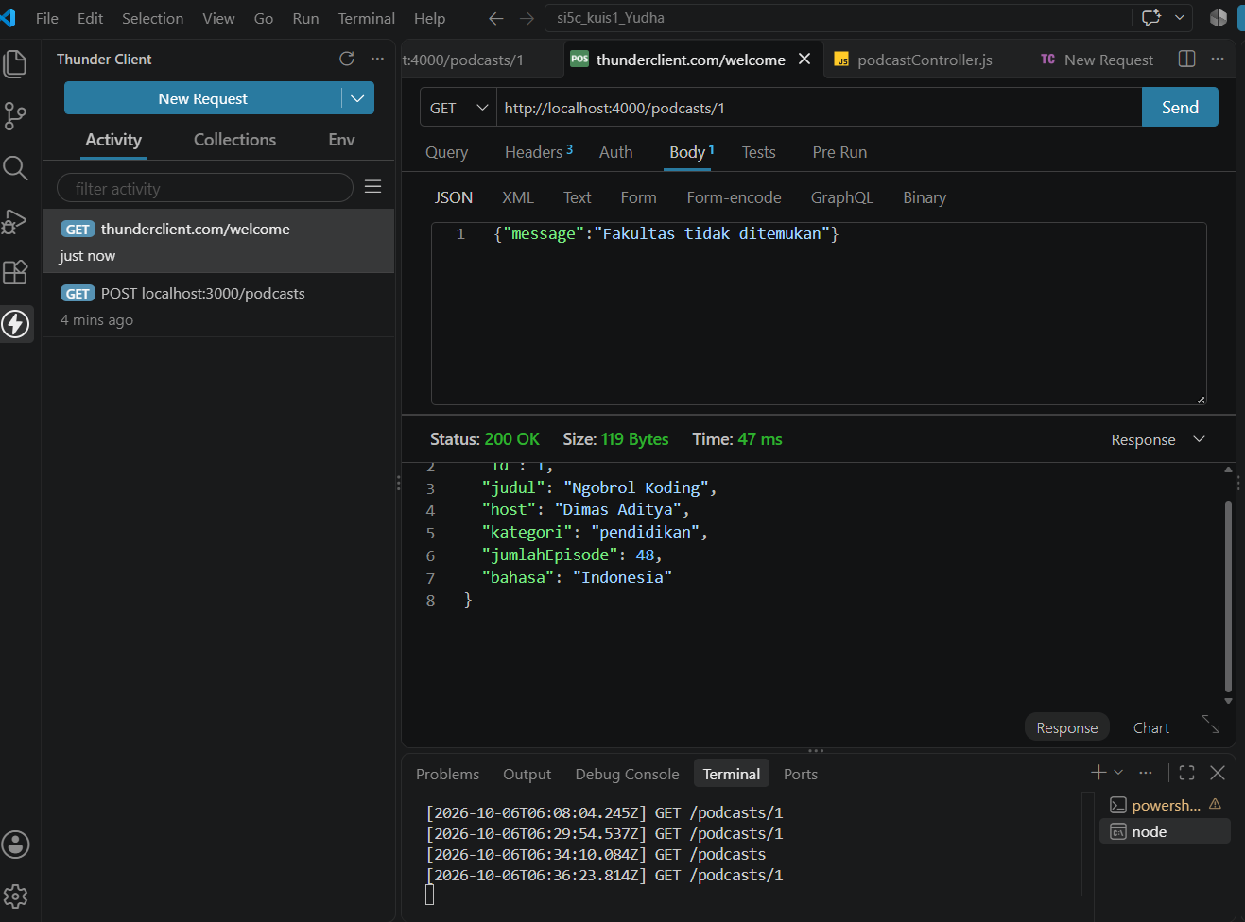
Gambar 5. Hasil GET berdasarkan ID
Penjelasan:
Jelaskan bagaimana ID dari alamat diambil (req.params) dan mengapa perlu diubah menjadi angka.
ID diambil dari alamat lewat req.params.id di fungsi getById pada controller. Nilai dari alamat berupa teks (string), sedangkan id pada data berupa angka dan model membandingkannya dengan ===, jadi harus diubah dulu dengan Number(). Setelah itu podcastModel.getById(id) mencari datanya dan hasilnya dikirim dengan status 200.

T03 Menambah data baru (POST)
Harus terlihat pada screenshot: header x-api-key dan Content-Type, body JSON, status 201, serta objek baru lengkap dengan id. Gunakan data identitas Anda sendiri pada salah satu field teks (misalnya nama atau NIM).
Permintaan (request) | POST /podcasts
Header | x-api-key: (nilai API_KEY pada .env Anda)  Content-Type: application/json
Body | { "judul": "Podcast Uji Adit Yudha 2428240163", "host": "Adit Yudha Pratama", "kategori": "teknologi" }
Hasil yang diharapkan | 201 Created; JSON berisi status "success", pesan "Podcast berhasil ditambahkan", dan data podcast baru beserta id yang dibuat server.
Status hasil uji | 201 Created
Lulus? | [ ] Ya [ ] Tidak

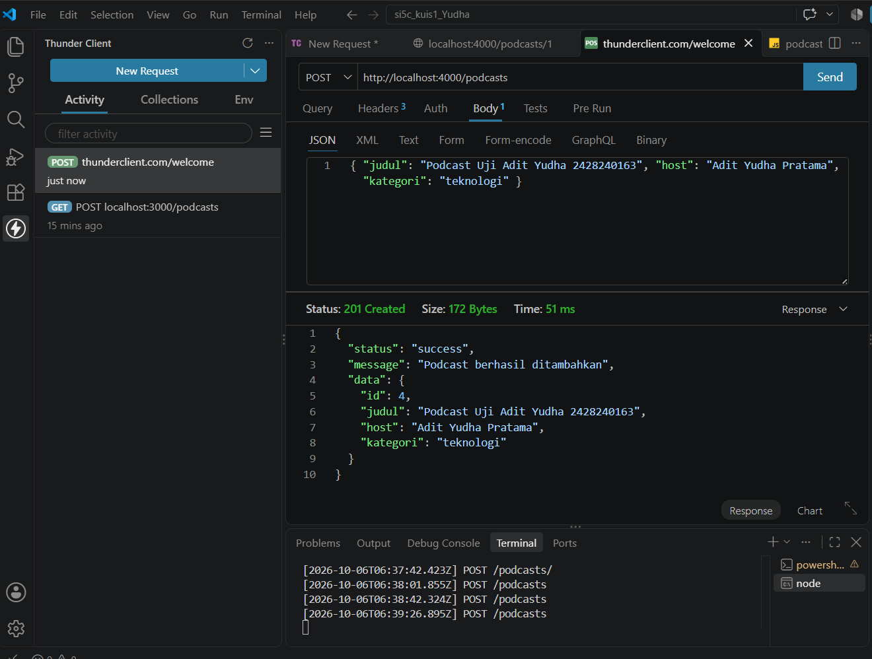
Gambar 6. Hasil POST data baru
Penjelasan:
Jelaskan peran header x-api-key (middleware apa yang memeriksanya), peran express.json(), dan alasan status yang dipakai adalah 201, bukan 200.
Header x-api-key diperiksa oleh middleware cekApiKey yang dipasang pada route POST sebelum controller dan dicocokkan dengan API_KEY di file .env. express.json() di app.js mengubah body JSON menjadi req.body supaya dapat divalidasi dan disimpan oleh fungsi create.
Status yang dipakai 201 Created karena request ini membuat data baru, sedangkan 200 OK dipakai untuk request yang hanya mengambil atau mengubah data.

T04 Mengubah data (PUT)
Harus terlihat pada screenshot: ID data baru pada alamat, header lengkap, body berisi field yang diubah, dan objek hasil perubahan.
Permintaan (request) | PUT /podcasts/4 (4 = id podcast hasil T03 pada server yang baru dijalankan)
Header | x-api-key: (nilai API_KEY pada .env Anda)  Content-Type: application/json
Body | { "judul": "Podcast Uji Diperbarui Adit Yudha 2428240163", "host": "Adit Yudha Pratama", "kategori": "teknologi" }
Hasil yang diharapkan | 200 OK; JSON berisi pesan "Podcast berhasil diperbarui" dan data podcast dengan field yang sudah berubah.
Status hasil uji | 200 OK
Lulus? | [ ] Ya [ ] Tidak

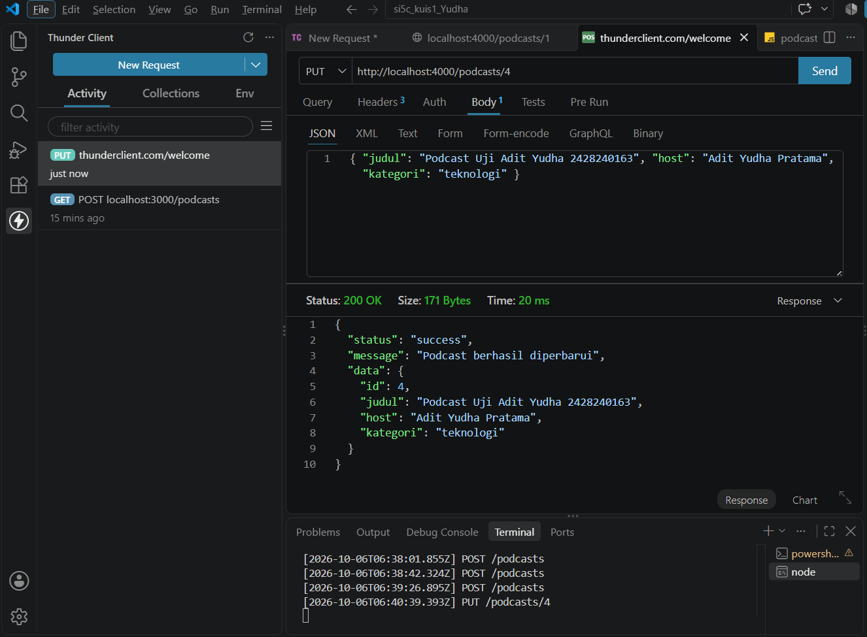
Gambar 7. Hasil PUT mengubah data
Penjelasan:
Jelaskan field apa yang berubah dan field apa yang tetap, serta layer mana yang melakukan perubahan.
Pada kode saya, PUT mengganti seluruh data podcast sehingga body harus memuat judul, host, dan kategori. Yang berubah adalah nilai field yang saya kirim ulang (misalnya judul), sedangkan id tetap sama; field opsional yang tidak dikirim (jumlahEpisode dan bahasa) tidak ikut terbawa.
Perubahan dilakukan oleh layer Model lewat podcastModel.update(), sedangkan controller hanya memastikan ID-nya ada dan memvalidasi body dengan validasiPodcast.

T05 Menghapus data (DELETE)
Harus terlihat pada screenshot: metode DELETE, header x-api-key, status 200, dan respons JSON berisi data yang dihapus.
Permintaan (request) | DELETE /podcasts/4 (4 = id podcast hasil T03 pada server yang baru dijalankan)
Header | x-api-key: (nilai API_KEY pada .env Anda)
Body | (tidak ada)
Hasil yang diharapkan | 200 OK; JSON berisi pesan "Podcast berhasil dihapus" dan data podcast yang dihapus.
Status hasil uji | 200 OK
Lulus? | [ ] Ya [ ] Tidak

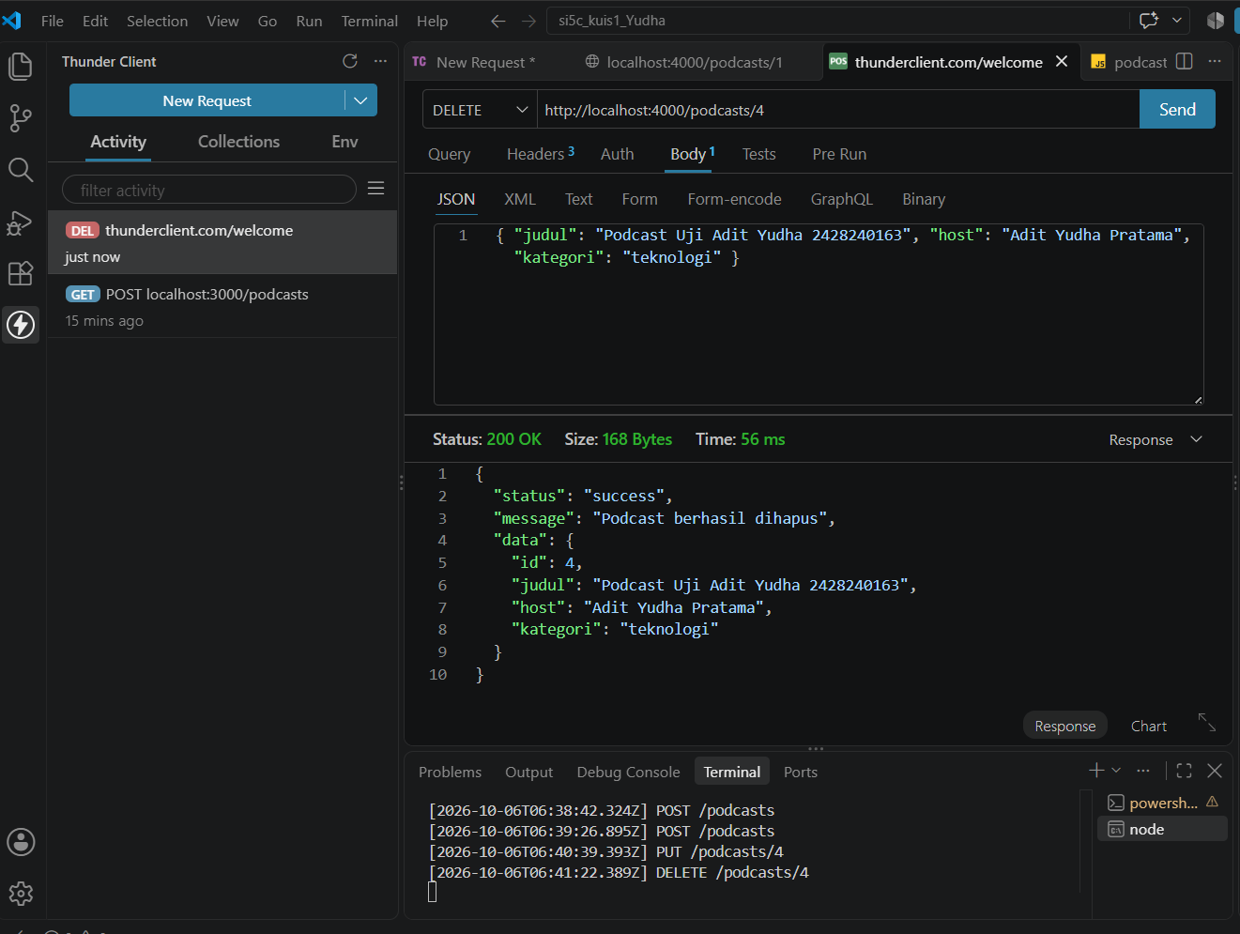
Gambar 8. Hasil DELETE data
Penjelasan:
Jelaskan arti status 204 dan mengapa respons tidak berisi apa pun.
Kode saya mengembalikan 200 OK, bukan 204. Fungsi remove di controller mengirim JSON berisi pesan "Podcast berhasil dihapus" beserta data podcast yang dihapus.
Status 204 No Content berarti permintaan berhasil tetapi respons memang tidak berisi apa pun; status itu tidak dipakai pada kode saya karena respons DELETE berisi JSON.

Bagian B. Skenario gagal
Skenario gagal membuktikan bahwa API menolak permintaan yang salah dengan kode status dan pesan yang tepat, bukan runtuh atau membalas halaman HTML berisi jejak error.

N01 Menambah data tanpa API key
Harus terlihat pada screenshot: permintaan POST tanpa header x-api-key dan respons 401.
Permintaan (request) | POST /podcasts (tanpa x-api-key)
Header | Content-Type: application/json
Body | { "judul": "Podcast Tanpa API Key", "host": "Adit Yudha Pratama", "kategori": "teknologi" }
Hasil yang diharapkan | 401 Unauthorized; pesan JSON "API key tidak valid"; data tidak bertambah.
Status hasil uji | 401 Unauthorized
Lulus? | [ ] Ya [ ] Tidak

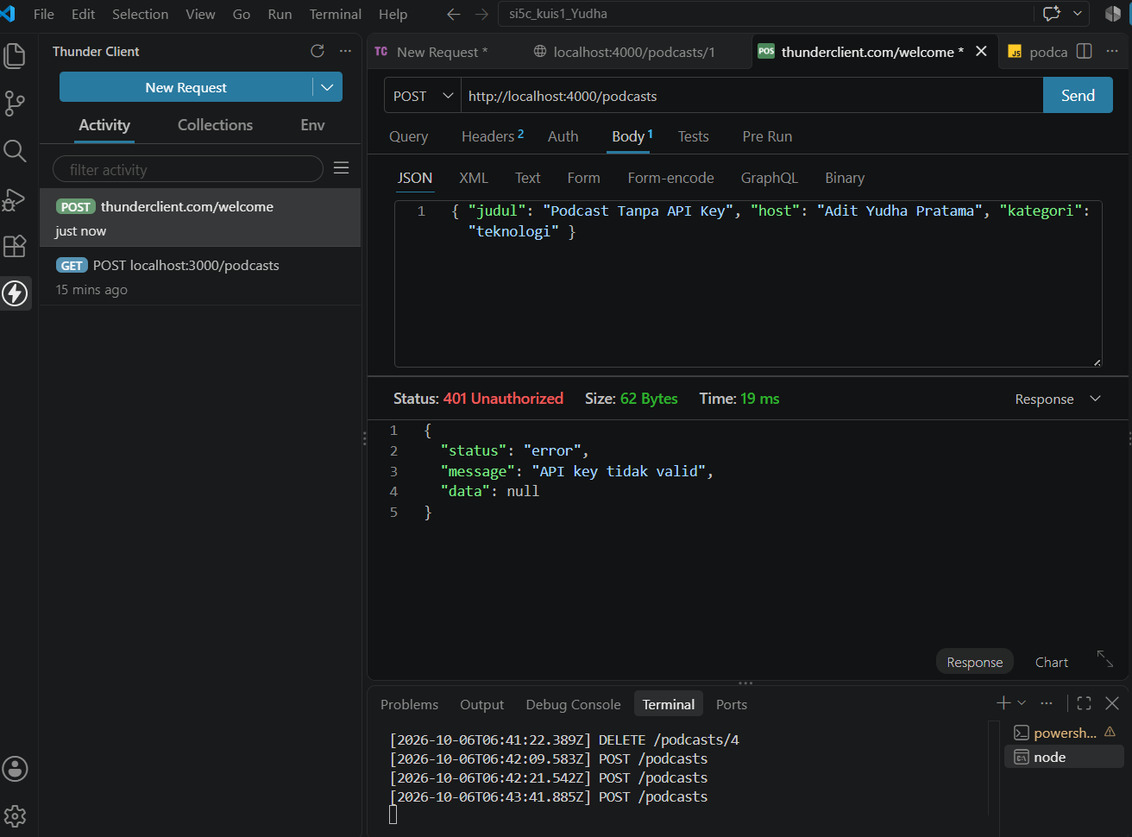
Gambar 9. POST tanpa API key ditolak
Penjelasan:
Jelaskan middleware mana yang menolak permintaan dan mengapa Controller tidak sempat dijalankan.
Middleware cekApiKey yang menolak request. Ia membandingkan header x-api-key dengan API_KEY di .env, dan karena header tidak dikirim, ia memanggil next(errorHttp(401, 'API key tidak valid')) alih-alih next() biasa.
Akibatnya request tidak diteruskan ke fungsi create di controller dan langsung ditangani errorHandler, sehingga data tidak bertambah.

N02 Menambah data dengan body tidak lengkap
Harus terlihat pada screenshot: body yang sengaja kekurangan field wajib dan respons 400.
Permintaan (request) | POST /podcasts
Header | x-api-key: (nilai API_KEY pada .env Anda)  Content-Type: application/json
Body | { "judul": "Podcast Tanpa Host" }
Hasil yang diharapkan | 400 Bad Request; pesan "Field judul, host, dan kategori wajib diisi".
Status hasil uji | 400 Bad Request
Lulus? | [ ] Ya [ ] Tidak

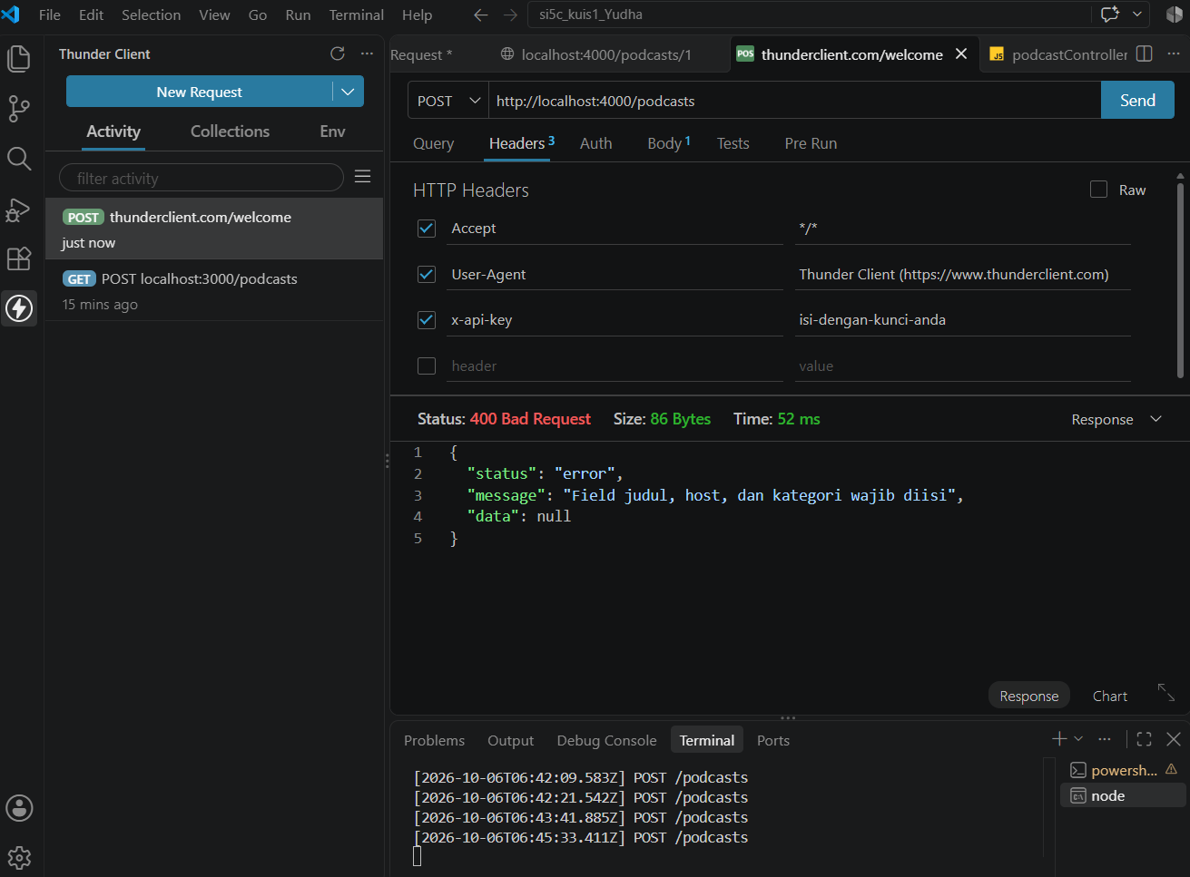
Gambar 10. POST dengan body tidak lengkap
Penjelasan:
Jelaskan di layer mana validasi ini ditulis dan mengapa kode statusnya 400.
Validasi ditulis di layer Controller, yaitu fungsi validasiPodcast yang dipanggil di dalam create dan update. Fungsi itu memeriksa judul, host, dan kategori dengan isEmpty, lalu controller meneruskan errorHttp(400, ...). Statusnya 400 Bad Request karena kesalahan ada pada data yang dikirim client, bukan pada server.

N03 Mengirim JSON yang rusak
Harus terlihat pada screenshot: body dengan tanda baca salah (misalnya koma berlebih) dan respons 400 berformat JSON.
Permintaan (request) | POST /podcasts
Header | x-api-key: (nilai API_KEY pada .env Anda)  Content-Type: application/json
Body | { "judul": "Podcast Uji", "host": "Adit Yudha Pratama", }
Hasil yang diharapkan | 400 Bad Request; pesan "Format JSON tidak valid" (bukan halaman HTML).
Status hasil uji | 400 Bad Request
Lulus? | [ ] Ya [ ] Tidak

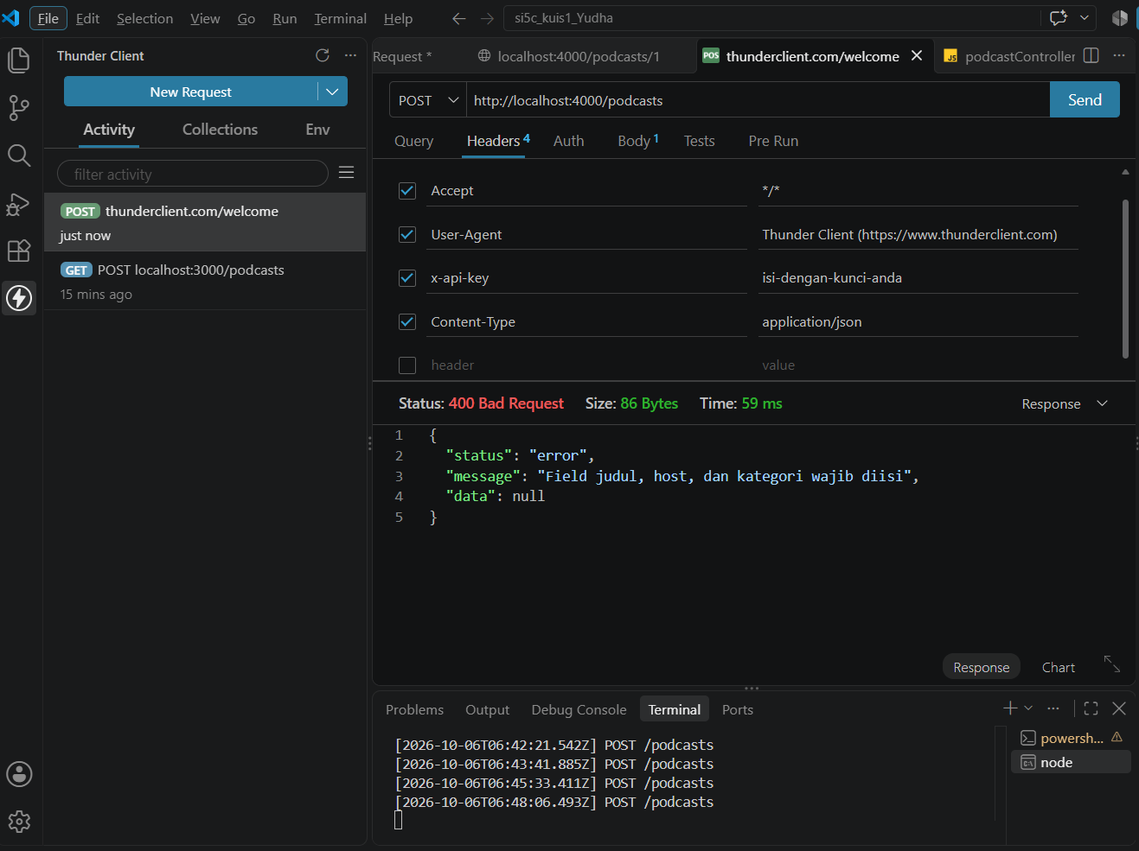
Gambar 11. POST dengan JSON rusak
Penjelasan:
Jelaskan siapa yang mendeteksi JSON rusak ini dan bagaimana error handler mengubahnya menjadi respons yang rapi.
JSON rusak dideteksi oleh express.json() saat membaca body, sebelum request sampai ke route. Middleware itu menghasilkan error bertipe entity.parse.failed, lalu errorHandler memeriksa tipe tersebut dan membalas 400 dengan JSON status "error", pesan "Format JSON tidak valid", dan data null, sehingga server tidak berhenti dan balasannya bukan halaman HTML.

N04 Mengambil ID yang tidak ada
Harus terlihat pada screenshot: ID yang jelas tidak ada (misalnya 99) dan respons 404.
Permintaan (request) | GET /podcasts/99
Header | (tidak ada)
Body | (tidak ada)
Hasil yang diharapkan | 404 Not Found; pesan JSON "Data podcast tidak ditemukan".
Status hasil uji | 404 Not Found
Lulus? | [ ] Ya [ ] Tidak

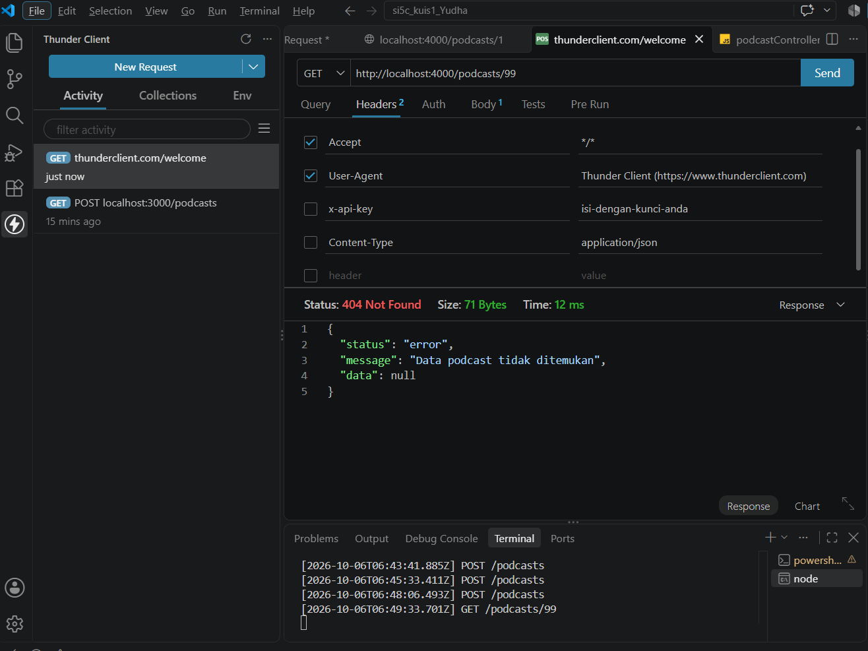
Gambar 12. GET ID tidak ada
Penjelasan:
Jelaskan alur kode sampai pesan 404 dibuat dan siapa yang mengirimkannya.
Request GET /podcasts/99 masuk lewat route router.get('/:id'), lalu fungsi getById di controller mengubah ID menjadi angka dan memanggil podcastModel.getById(99). Model mengembalikan undefined karena tidak ada podcast dengan id 99, sehingga controller memanggil next(errorHttp(404, 'Data podcast tidak ditemukan')).
Respons 404 dikirim oleh errorHandler dalam format status, message, dan data.

Bab 5 Rekapitulasi Hasil Uji
Salin hasil setiap skenario ke tabel berikut. Tabel ini dibandingkan dosen dengan tangkapan layar pada Bab 4.
ID | Skenario | Status harapan | Status hasil | Lulus
T01 | Menampilkan semua data | 200 | [[ HARUS DIISI SENDIRI ]] | [[ HARUS DIISI SENDIRI ]]
T02 | Menampilkan satu data berdasarkan ID | 200 | [[ HARUS DIISI SENDIRI ]] | [[ HARUS DIISI SENDIRI ]]
T03 | Menambah data baru | 201 | [[ HARUS DIISI SENDIRI ]] | [[ HARUS DIISI SENDIRI ]]
T04 | Mengubah data | 200 | [[ HARUS DIISI SENDIRI ]] | [[ HARUS DIISI SENDIRI ]]
T05 | Menghapus data | 200 | [[ HARUS DIISI SENDIRI ]] | [[ HARUS DIISI SENDIRI ]]
N01 | Menambah data tanpa API key | 401 | [[ HARUS DIISI SENDIRI ]] | [[ HARUS DIISI SENDIRI ]]
N02 | Menambah data dengan body tidak lengkap | 400 | [[ HARUS DIISI SENDIRI ]] | [[ HARUS DIISI SENDIRI ]]
N03 | Mengirim JSON yang rusak | 400 | [[ HARUS DIISI SENDIRI ]] | [[ HARUS DIISI SENDIRI ]]
N04 | Mengambil ID yang tidak ada | 404 | [[ HARUS DIISI SENDIRI ]] | [[ HARUS DIISI SENDIRI ]]

Bab 6 Repositori Kode
Kode dinilai dari repositori GitHub, bukan dari tangkapan layar. Pastikan repositori dapat dibuka dosen (publik atau dosen diundang).
Tautan repositori | [[ HARUS DIISI SENDIRI ]]
Pesan commit terakhir | [[ HARUS DIISI SENDIRI ]]
Folder routes, controllers, models, middlewares ada | [X] Ya [ ] Tidak
.env tidak terunggah (ada di .gitignore) | [X] Ya [ ] Tidak
.env.example ada | [[ HARUS DIISI SENDIRI ]]

Bab 7 Refleksi
Jawablah dengan kalimat Anda sendiri, dua sampai tiga kalimat, dan kaitkan dengan kode topik Anda.

Pertanyaan 1
Jelaskan perbedaan peran Route, Controller, dan Model pada kode Anda. Sebutkan satu contoh baris untuk masing-masing.
Penjelasan:
Tulis jawaban Anda di sini.
Route (routes/podcastRoutes.js) hanya memetakan alamat ke fungsi, contohnya router.get('/:id', podcastController.getById). Controller (controllers/podcastController.js) menangani request dan response serta validasi, contohnya res.status(201).json({ status: 'success', ... }) pada fungsi create. Model (models/podcastModel.js) mengurus data saja, contohnya podcasts.push(baru) pada fungsi create.

Pertanyaan 2
Apa keuntungan error handler terpusat dibandingkan menulis res.status(404) di setiap route? Tunjukkan buktinya dari pengujian.
Penjelasan:
Tulis jawaban Anda di sini.
Dengan errorHandler terpusat, setiap controller cukup memanggil next(errorHttp(status, pesan)) dan semua error keluar dengan format JSON yang sama (status, message, data), tanpa menulis res.status(404) berulang di tiap route. Misalnya pesan 404 pada getById, update, dan remove sama, dan error JSON rusak serta API key tidak valid juga ditangani di tempat yang sama, sehingga perubahan format cukup dilakukan di satu berkas.
Bukti dari pengujian: [[ HARUS DIISI SENDIRI ]]

Lampiran A Daftar Periksa Sebelum Mengumpulkan
No | Butir yang diperiksa | Ya
1 | Seluruh tanda [...] sudah diganti dengan topik Tugas 1 saya
2 | Semua tangkapan layar berasal dari komputer saya dan terbaca jelas
3 | Setiap gambar memiliki nomor, keterangan, dan penjelasan
4 | Identitas saya (nama atau NIM) muncul pada data uji POST
5 | Sembilan skenario pada Bab 4 sudah lengkap, termasuk status hasil uji
6 | Tabel rekapitulasi sesuai dengan tangkapan layar
7 | Tautan repositori pada sampul dapat dibuka dan .env tidak terunggah
8 | Berkas disimpan sebagai PDF dengan nama sesuai ketentuan

Lampiran B Rubrik Penilaian (Usulan)
Bobot di bawah ini adalah usulan awal dan dapat diubah dosen sebelum dibagikan ke mahasiswa.
Komponen | Kriteria penilaian penuh | Bobot
Instalasi dan struktur folder (Bab 1 sampai 3) | Instalasi, struktur folder, dan server berjalan benar | 15
Ringkasan kode dan kode di repositori (Bab 2 dan 6) | Tanggung jawab tiap layer tidak tercampur; penjelasan menyebut kode sendiri; .env tidak terunggah | 30
Pengujian skenario berhasil (T01 sampai T05) | Status dan respons sesuai; penjelasan benar | 25
Pengujian skenario gagal (N01 sampai N04) | Kode status dan pesan JSON sesuai; penjelasan alur error benar | 20
Rekapitulasi dan refleksi (Bab 5 dan 7) | Rekap konsisten dengan bukti; jawaban pribadi | 10
Total |  | 100

